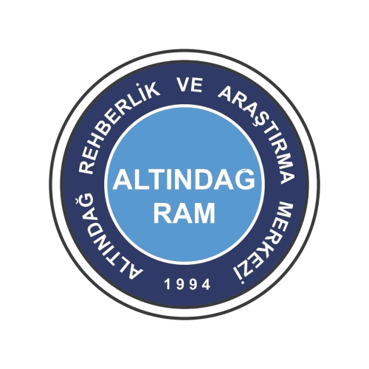
REHBER ÖĞRETMENİ OLMAYAN İLKOKULLARDA ÖĞRENCİ DAVRANIŞ PROBLEMLERİNİ GİDERME VE OLUMLU EĞİTSEL TUTUM GELİŞTİRMEYE YÖNELİK MÜDAHALE PROGRAMININ OLUŞTURULMASI VE KAPSAYICI EĞİTİM BAĞLAMINDA ETKİNLİĞİN İNCELENMESİ: NİHAT BAŞAKAR İLKOKULU ÖRNEĞİ

ANKARA,2023
PROJE ADI: Rehber Öğretmeni Olmayan İlkokullarda Öğrenci Davranış Problemlerini Giderme Ve Olumlu Eğitsel Tutum Geliştirmeye Yönelik Müdahale Programının Oluşturulması Ve Kapsayıcı Eğitim Bağlamında Etkinliğin İncelenmesi: Nihat Başakar İlkokulu Örneği

PROJEYE KATILIM AMACI: Altındağ ilçesinde rehber öğretmen/psikolojik danışmanı olmayan okullarda rehberlik ve psikolojik danışma hizmetlerinin Rehberlik ve Araştırma Merkezi müşavirliğinde daha etkin yürütülmesi; proje özelinde öğrenci davranış problemlerinin azaltılması, olumlu eğitsel tutum geliştirme ve kapsayıcı eğitim modeline göre dezavantajlı okullarda etkin bir müdahale gerçekleştirmesi; okul öğretmenlerini rehberlik alanında güçlendirip sınıf rehberlik etkinlikleriyle öğrencilerde tutum değişikliği sağlanması

PROJEYE KATILIM GEREKÇESİ: Altındağ ilçesinde 50 üzeri okulda rehber öğretmen/psikolojik danışman bulunmamasından dolayı Nihat Başakar İlkokulu örnekleminin rehber öğretmeni olmayan okullara rehberlik hizmetlerinin iyileştirilmesi için bir örneklem olarak kabul edilmesi

İŞBİRLİĞİ YAPILAN KURUM VE KİŞİLER: Gazi Üniversitesi Eğitim Fakültesi Öğretim Üyesi Doç. Dr. Safiye Sarıcı Bulut, Nihat Başakar İlkokulu proje ekibi: Müdür Fevzi Buyrukçu, Nihat Başakar İlkokulu Müdür Yardımcısı Ayşe Pınar Aydeş, 4-A Sınıf Öğretmeni Gamze Kilerci, Proje Sorumlu Öğretmeni Şener Dönmez

YAPILAN ÇALIŞMALAR: Proje kapsamında kurumumuz Rehberlik ve Psikolojik Danışma Hizmetleri Bölümü Psikolojik Danışmanları Hilal SAVAŞ ve Ayşenur YILMAZ Nihat Başakar İlkokuluna 25 Kasım 2022 tarihinden itibaren 8 hafta boyunca Cuma günleri kaymakamlık oluru ile görevlendirilmiştir.

Ankara Ulusal Eğitim Yönetimi Kongresi (AUEYK) ''Geliştir-Uygula- Paylaş'' çalışmaları kapsamında Nihat Başakar İlkokulunda 4-A sınıfı velilerine yönelik 8 haftalık müdahale programında kapsayıcı eğitim, olumlu davranış geliştirme ve akademik gelişim alanlarına yönelik eğitimler verilmiştir. Eğitimin velilerde kalıcı öğrenme gerçekleştirmesi için farklı öğretim yöntem ve teknikleri uygulanmıştır. Yapılan eğitim ve etkinlikler her hafta etkinlik planı çerçevesinde uygulanmıştır. Haftalık görüş ve gözlemler rapor altına alınmıştır.
Öğrencilere yönelik yapılan çalışmalarda proje ekibine müşavirlik yapılmıştır. Ayrıca öğrencilerle yapılan etkinliklerden ‘’Duygu Yönetimi’’ çalışması uzmanlık gerektirdiğinden 4-A sınıfına geliştirdiğimiz etkinlik tarafımızca uygulanmıştır.

EBEVEYN OTURUMLARI EĞİTİM PLANI

KAPSAYICI EĞİTİM  (3 OTURUM) | OLUMLU DAVRANIŞ GELİŞTİRME  (3 OTURUM) | AKADEMİK GELİŞİM  (2 OTURUM)
- OTURUM  25/11/2022  EBEVEYN TUTUMLARI | 2. OTURUM  02/12/2022  DUYGUSAL FARKINDALIK VE ÖFKE YÖNETİMİ | 7. OTURUM  06/01/2023  MOTİVASYON,HEDEF BELİRLEME ve KARİYER GELİŞİM ÖZELLİKLERİ
3.OTURUM  09/12/2022  ÇOCUKLARLA  İLETİŞİM | 5. OTURUM  23/12/2022  OLUMLU DAVRANIŞ KAZANDIRMA | 8. OTURUM  13/01/2023  GELECEĞİ PLANLAMA
4. OTURUM  16/12/2022  KİŞİSEL SINIRLARIMIZ VE FARKLILIKLARA SAYGI | 6. OTURUM  30/12/2022  ERİNLİK DÖNEMİ GELİŞİM ÖZELLİKLERİ

ÖĞRENCİ OTURUMU ÇALIŞMASI
- Oturum - Etkinlik Adı: Neden öyle hissetmiş?
- Oturum- Etkinlik Adı: Duygu tabusu

PROJE KONGRESİ: 20-21 Haziran 2023 tarihlerinde Gölbaşı Mogan Mesleki ve Teknik Anadolu Lisesi Uygulama Otel’inde gerçekleştirilen kongreye katılım sağlanmıştır.

